Hola,  
Comento a continuación en que consiste el script que me gustaría conseguir  
De entrada, tengo unos archivos CSV, que genera los sensores que instalamos para recoger datos (normalmente ponemos 3 a la vez, recogiendo datos de 3 puntos diferentes, durante 24h, con rangos de tiempo iguales). Los datos que recoge son:

* Fecha
* Hora
* Presión del agua
* Temperatura
* Conductividad (opcional)

Tenemos 3 tipos de sensores y las salidas, aunque parecidas, no son exactamente iguales. Aquí adjunto dos:  
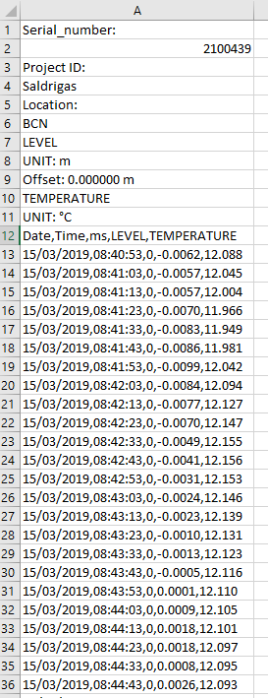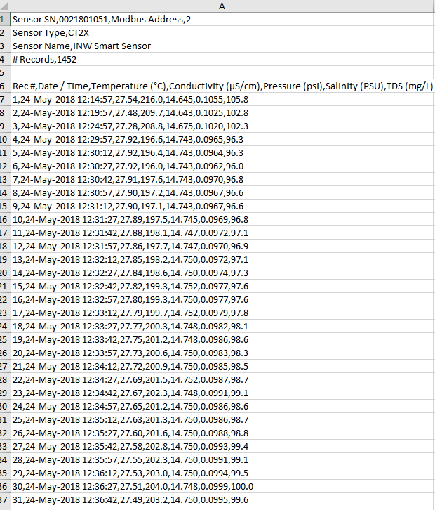  
    
  
El objetivo de la primera parte sería obtener una tabla única, con los datos de los 3 sensores y con la columna de tiempo en común. Las columnas deberían ser:

* Fecha
* Hora
* Segundos (aquí se tendrá que hacer un cálculo y está sería la columna en común para los 3 sensores),
* Presión del agua (sensor 1)
* Presión del agua (sensor 2)
* Presión del agua (sensor 3)
* Temperatura (sensor 1)
* Temperatura (sensor 2)
* Temperatura (sensor 3)
* Conductividad (sensor 1)
* Conductividad (sensor 2)
* Conductividad (sensor 3)

Con esta primera tabla, la segunda parte, sería conseguir obtener nuevas columnas, pero que dependerán de algún cálculo:

* Cota NP (sensor 1) transformación de la presión de agua a nivel freático (en función de una cota absoluta msnm que tenemos que introducir nosotros y la situación del sensor que también la tenemos que indicar nosotros)
* Cota NP (sensor 2) transformación de la presión de agua a nivel freático (en función de una cota absoluta msnm que tenemos que introducir nosotros y la situación del sensor que también la tenemos que indicar nosotros)
* Cota NP (sensor 3) transformación de la presión de agua a nivel freático (en función de una cota absoluta msnm que tenemos que introducir nosotros y la situación del sensor que también la tenemos que indicar nosotros)

Algo, tal como esto:  
  
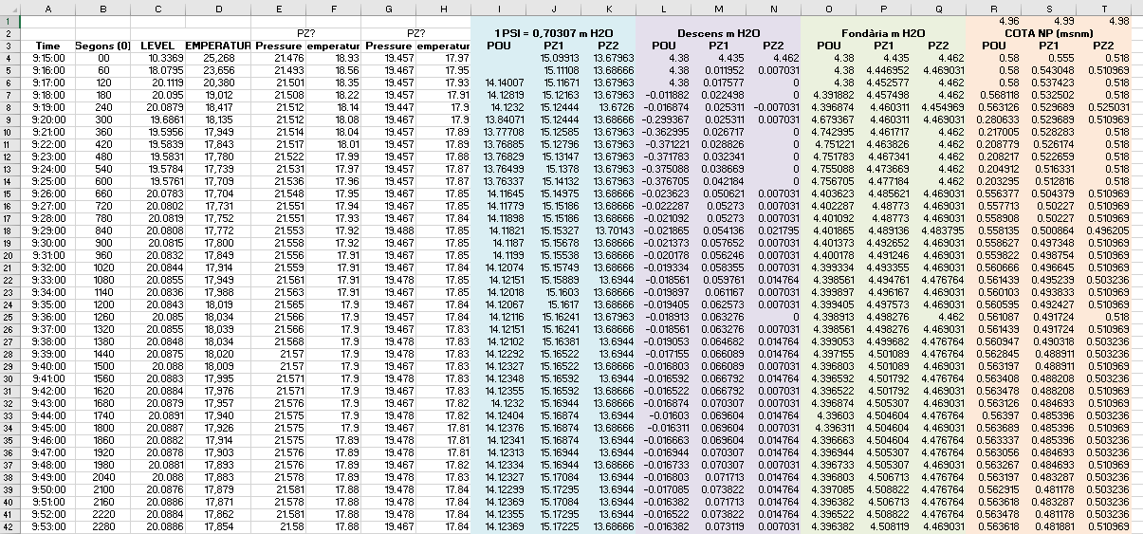  
  
Finamente, esta tabla, tendría que dejarnos hacer gráficos y cálculos de transmisividad y otros parámetros hidráulicos, aunque para esto, actualmente, ya tenemos unos excels que nos funcionan bien. ¿Pero mi duda, es si también se podrían conseguir gráficos y hacer iteraciones con ábacos?  
  
Muchas gracias y del machine learning, será más adelante.  
Saludos,